**NAŘÍZENÍ**

**JIHOČESKÉHO KRAJE**

**ze dne 20. 2. 2025**

**o vyhlášení přírodní rezervace Čertova hora u Vráže a jejího ochranného pásma**

**a o stanovení jejich bližších ochranných podmínek**

Rada Jihočeského kraje vydává podle ust. § 7 a § 59 odst. 1 písm. k) zákona č. 129/2000 Sb., o krajích, ve znění pozdějších předpisů, a na základě ust. § 33 a § 77a odst. 2 zákona č. 114/1992 Sb., o ochraně přírody a krajiny, ve znění pozdějších předpisů, toto nařízení:

**Článek 1**

**Vymezení přírodní rezervace a jejího ochranného pásma**

1. Tímto nařízením se zřizuje přírodní rezervace Čertova hora u Vráže včetně ochranného pásma a stanovují se omezení ve využití jejího území.
2. Přírodní rezervace včetně ochranného pásma se nachází ve správním obvodu obce s rozšířenou působností Písek, v obvodu územní působnosti obce Čížová. Přírodní rezervace a ochranné pásmo zahrnují část katastrálního území Zlivice.
3. Hranice přírodní rezervace se stanoví uzavřeným geometrickým obrazcem s přímými stranami, jehož vrcholy jsou určeny souřadnicemi v systému jednotné trigonometrické sítě katastrální(dále jen „S-JTSK“)[1]. Seznam souřadnic v souřadnicovém systému S-JTSK jednotlivých vrcholů geometrického obrazce, jak jdou v obrazci za sebou, je uveden v příloze č. 1 k tomuto nařízení.
4. Hranice ochranného pásma přírodní rezervace Čertova hora u Vráže je stanovena uzavřeným geometrickým obrazcem s přímými stranami, jehož vrcholy jsou určeny souřadnicemi udanými v souřadnicovém systému S-JTSK. Seznam souřadnic v souřadnicovém systému S-JTSK jednotlivých vrcholů geometrického obrazce, jak jdou v obrazci za sebou, je uveden v příloze č. 2 tohoto nařízení.
5. Grafické znázornění území přírodní rezervace Čertova hora u Vráže a jejího ochranného pásma je zakresleno do katastrální mapy, která je přílohou č. 3 tohoto nařízení.

**Článek 2**

**Předmět ochrany**

Přirozený porost ochuzeného typu dubohabřin s přechody k acidofilním bikovým bučinám a květnatým lipovým bučinám s druhově pestrou avifaunou.

**Článek 3**

**Bližší ochranné podmínky**

Jen se souhlasem příslušného orgánu ochrany přírody lze na území přírodní rezervace:

1. povolovat změny druhu pozemků nebo způsobů jejich využití, povolovat a provádět změny vodního režimu pozemků;
2. zřizovat skládky jakýchkoli materiálů, kromě krátkodobého uložení dřevní hmoty na lesních pozemcích;
3. umisťovat nová myslivecká zařízení (zejména krmeliště, vnadiště, újediště, slaniska apod.);
4. hnojit pozemky, používat biocidy nebo závadné látky;
5. vyznačovat nové cyklistické trasy nebo trasy pro pěší;
6. vjíždět motorovými i bezmotorovými dopravními prostředky včetně jízdních kol na území přírodní rezervace s výjimkou vozidel složek integrovaného záchranného systému, vlastníků nebo nájemců příslušných pozemků, veřejné správy a vozidel nezbytných pro zajištění péče o pozemky.

Souhlasy uvedené v bodech a) až f) se nevyžadují, pokud tyto činnosti vykonává přímo příslušný orgán ochrany přírody, nebo jsou příslušným orgánem ochrany přírody požadovány v rámci realizace schváleného plánu péče nebo v rámci opatření ke zlepšení stavu prostředí přírodní rezervace.

**Článek 4**

**Činnosti a zásahy vázané na předchozí souhlas**

**orgánu ochrany přírody v ochranném pásmu**

Pro ochranné pásmo přírodní rezervace se nestanovují bližší ochranné podmínky.

**Článek 5**

**Zrušující ustanovení**

Toto nařízení ruší čl. 1 odst. 1 „Čertova hora u Vráže u Vráže“ Vyhlášky Okresního národního výboru Písek o zřízení chráněných přírodních výtvorů ze dne 4. 12. 1985 s účinností ode dne 1. 2. 1986.

**Článek 6**

**Obecná ustanovení**

Porušení povinnosti stanovené tímto nařízením lze postihnout jako přestupek.

**Článek 7**

**Účinnost**

Toto nařízení nabývá účinnosti patnáctým dnem následujícím po dni vyhlášení ve Sbírce právních předpisů územních samosprávných celků a některých správních úřadů.

**Přílohy:**

* Příloha č. 1 Seznam souřadnic v souřadnicovém systému S-JTSK jednotlivých vrcholů geometrického obrazce, kterými jsou stanoveny hranice přírodní rezervace Čertova hora u Vráže
* Příloha č. 2 Seznam souřadnic v souřadnicovém systému S-JTSK jednotlivých vrcholů geometrického obrazce, kterými jsou stanoveny hranice ochranného pásma přírodní rezervace Čertova hora u Vráže
* Příloha č. 3 Vymezení přírodní rezervace Čertova hora u Vráže na podkladu katastrální mapy

MUDr. Martin Kuba v.r. Ing. Tomáš Hajdušek v.r.

hejtman 1. náměstek hejtmana

**Příloha č. 1** k nařízení Jihočeského kraje ze dne 20. 2. 2025: seznam souřadnic v souřadnicovém systému S-JTSK jednotlivých vrcholů geometrického obrazce, kterými jsou stanoveny hranice přírodní rezervace Čertova hora u Vráže.

|  |  |  |  |  |
| --- | --- | --- | --- | --- |
| **číslo bodu** | **souřadnice – Y [m]** | **souřadnice – X [m]** | **pořadí bodu v obrazci** | **zdroj souřadnic** |
| 1 | 776 594,38 | 1 117 879,87 | 1 | výpočet |
| 2 | 776 597,30 | 1 117 884,39 | 2 | výpočet |
| 3 | 776 606,10 | 1 117 883,20 | 3 | výpočet |
| 4 | 776 632,46 | 1 117 898,08 | 4 | výpočet |
| 5 | 776 617,01 | 1 117 599,58 | 5 | výpočet |
| 6 | 776 578,16 | 1 117 597,45 | 6 | výpočet |
| 7 | 776 513,01 | 1 117 600,14 | 7 | výpočet |
| 8 | 776 487,16 | 1 117 601,21 | 8 | výpočet |
| 9 | 776 465,08 | 1 117 603,91 | 9 | výpočet |
| 10 | 776 433,85 | 1 117 605,52 | 10 | výpočet |
| 11 | 776 404,72 | 1 117 605,35 | 11 | výpočet |
| 12 | 776 367,54 | 1 117 614,17 | 12 | výpočet |
| 13 | 776 332,32 | 1 117 619,75 | 13 | výpočet |
| 14 | 776 297,10 | 1 117 627,05 | 14 | výpočet |
| 15 | 776 237,41 | 1 117 645,52 | 15 | výpočet |
| 16 | 776 200,47 | 1 117 649,38 | 16 | výpočet |
| 17 | 776 147,09 | 1 117 667,45 | 17 | výpočet |
| 18 | 776 156,98 | 1 117 940,64 | 18 | výpočet |

**Příloha č. 2** k nařízení Jihočeského kraje ze dne 20. 2. 2025: seznam souřadnic v souřadnicovém systému S-JTSK jednotlivých vrcholů geometrického obrazce, kterými jsou stanoveny hranice ochranného pásma přírodní rezervace Čertova hora u Vráže.

| **číslo bodu** | **souřadnice – Y [m]** | **souřadnice – X [m]** | **pořadí bodu v obrazci** | **zdroj souřadnic** |
| --- | --- | --- | --- | --- |
| 1 | 775 553,20 | 1 118 366,36 | 1 | výpočet |
| 2 | 775 702,95 | 1 118 406,66 | 2 | výpočet |
| 3 | 775 718,27 | 1 118 408,91 | 3 | výpočet |
| 4 | 775 731,64 | 1 118 407,17 | 4 | výpočet |
| 5 | 775 905,92 | 1 118 375,10 | 5 | výpočet |
| 6 | 775 924,90 | 1 118 373,50 | 6 | výpočet |
| 7 | 775 985,05 | 1 118 375,40 | 7 | výpočet |
| 8 | 776 018,88 | 1 118 374,65 | 8 | výpočet |
| 9 | 776 195,05 | 1 118 323,58 | 9 | výpočet |
| 10 | 776 227,17 | 1 118 317,51 | 10 | výpočet |
| 11 | 776 367,30 | 1 118 322,23 | 11 | výpočet |
| 12 | 776 507,51 | 1 118 332,75 | 12 | výpočet |
| 13 | 776 643,69 | 1 118 338,49 | 13 | výpočet |
| 14 | 776 651,78 | 1 118 339,18 | 14 | výpočet |
| 15 | 776 636,14 | 1 118 323,19 | 15 | výpočet |
| 16 | 776 626,38 | 1 118 293,92 | 16 | výpočet |
| 17 | 776 623,77 | 1 118 275,44 | 17 | výpočet |
| 18 | 776 623,56 | 1 118 250,03 | 18 | výpočet |
| 19 | 776 629,06 | 1 118 230,65 | 19 | výpočet |
| 20 | 776 635,76 | 1 118 219,26 | 20 | výpočet |
| 21 | 776 648,55 | 1 118 209,09 | 21 | výpočet |
| 22 | 776 643,57 | 1 118 112,87 | 22 | výpočet |
| 23 | 776 632,46 | 1 117 898,08 | 23 | výpočet |
| 24 | 776 606,10 | 1 117 883,20 | 24 | výpočet |
| 25 | 776 597,30 | 1 117 884,39 | 25 | výpočet |
| 26 | 776 594,38 | 1 117 879,87 | 26 | výpočet |
| 27 | 776 156,98 | 1 117 940,64 | 27 | výpočet |
| 28 | 776 147,09 | 1 117 667,45 | 28 | výpočet |
| 29 | 776 123,17 | 1 117 675,15 | 29 | výpočet |
| 30 | 776 086,66 | 1 117 688,89 | 30 | výpočet |
| 31 | 776 066,79 | 1 117 694,48 | 31 | výpočet |
| 32 | 776 042,00 | 1 117 699,20 | 32 | výpočet |
| 33 | 775 995,04 | 1 117 709,57 | 33 | výpočet |
| 34 | 775 970,70 | 1 117 716,81 | 34 | výpočet |
| 35 | 775 938,06 | 1 117 727,12 | 35 | výpočet |
| 36 | 775 913,58 | 1 117 737,00 | 36 | výpočet |
| 37 | 775 893,75 | 1 117 750,61 | 37 | výpočet |
| 38 | 775 879,36 | 1 117 774,44 | 38 | výpočet |
| 39 | 775 867,39 | 1 117 799,13 | 39 | výpočet |
| 40 | 775 857,03 | 1 117 797,33 | 40 | výpočet |
| 41 | 775 824,73 | 1 117 819,67 | 41 | výpočet |
| 42 | 775 720,82 | 1 117 859,89 | 42 | výpočet |
| 43 | 775 711,45 | 1 117 862,99 | 43 | výpočet |
| 44 | 775 669,28 | 1 117 852,99 | 44 | výpočet |
| 45 | 775 644,86 | 1 117 871,01 | 45 | výpočet |
| 46 | 775 580,24 | 1 117 932,88 | 46 | výpočet |
| 47 | 775 537,82 | 1 117 966,43 | 47 | výpočet |
| 48 | 775 519,64 | 1 117 991,10 | 48 | výpočet |
| 49 | 775 513,03 | 1 118 000,07 | 49 | výpočet |
| 50 | 775 484,20 | 1 118 011,32 | 50 | výpočet |
| 51 | 775 477,68 | 1 118 013,86 | 51 | výpočet |
| 52 | 775 480,23 | 1 118 018,79 | 52 | výpočet |
| 53 | 775 492,59 | 1 118 014,99 | 53 | výpočet |
| 54 | 775 516,53 | 1 118 009,84 | 54 | výpočet |
| 55 | 775 531,11 | 1 118 002,05 | 55 | výpočet |
| 56 | 775 542,73 | 1 117 998,59 | 56 | výpočet |
| 57 | 775 542,72 | 1 118 002,24 | 57 | výpočet |
| 58 | 775 543,80 | 1 118 034,96 | 58 | výpočet |
| 59 | 775 551,86 | 1 118 300,17 | 59 | výpočet |

**Příloha č. 3** k nařízení Jihočeského kraje ze dne 20. 2. 2025: vymezení přírodní rezervace Čertova hora u Vráže na podkladu katastrální mapy

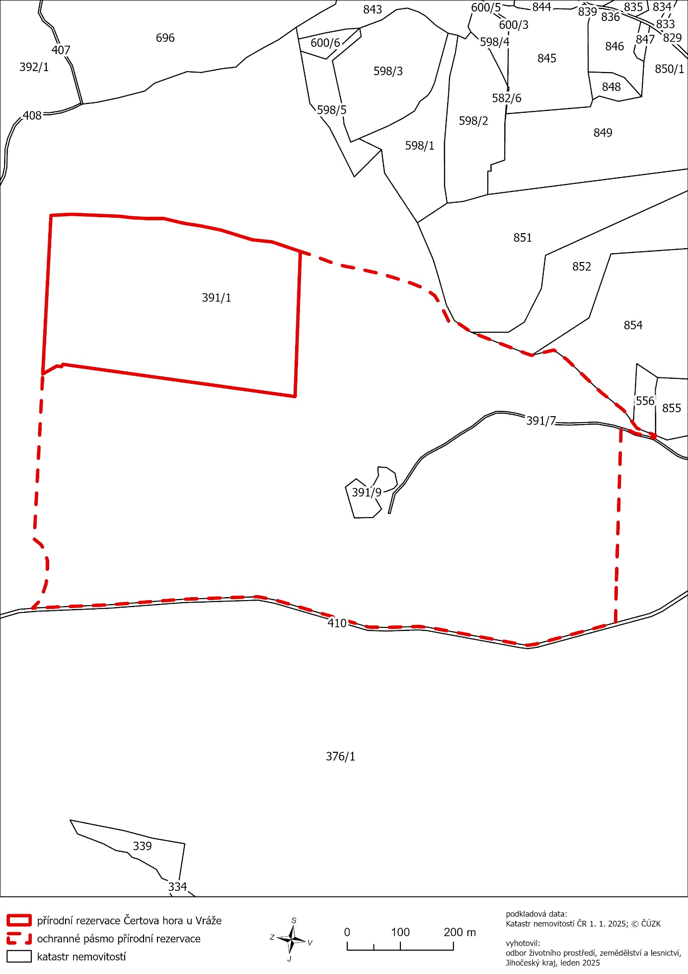

1. ) *Nařízení vlády č. 159/2023 Sb., o stanovení geodetických referenčních systémů a státních mapových děl závazných na území státu a zásadách jejich používání, ve znění pozdějších předpisů*